

UNIVERZITET U NOVOM SADU
PRIRODNO-MATEMATICKI FAKULTET
DEPARTMAN ZA MATEMATIKU
I
INFORMATIKU

Seminarski rad

Predmet: Softversko inžinjerstvo za sisteme baza podataka

Nastavni profesor: Student:
Prof. Jovana Vidaković Branislav Bozejac 20/17

Novi Sad, 2020. godina

Sadržaj:
1. Uvod…………………………………………………………………….3
2. Opis……………………………………………………………………..3
3. OLTP model aerodrom baze podataka………………………………….4
3.1. Entiteti…………………………………………………………5
3.2. Kardinaliteti……………………………………………………9
4. OLAP model baze podataka……………………………………………10
4.1. Entiteti…………………………………………………………11
4.2 Kardinalitet…………………………………………………….15
5. Transformacij…………………………………………………………..15
6. Analiziranje podataka OLAP baz………………………………………17
7. Zaključa………………………………………………………………...18
8. Literatura……………………………………………………………….19

1. Uvod

MySQL je SQL sistem za upravljanje bazama podataka, čije je prvo izdanje izašlo 23. maja 1995. godine, nakon čega je otkupljen od strane Sun Microsystems-a 16. januara 2008. godine.
OLTP (online transaction processing) baza podataka predstavlja tradicionalnu bazu podataka sa entitetima koji mogu biti međusobno povezani. Glavna karakteristika OLTP baze je da brzo i efikasno izvrši upite i vrati rezultate istog. Efikasnost se meri u broju transakcija u sekundi. U OLTP bazi se najčešće čuvaju detaljni opisi entiteta.
OLAP (online analytical processing) je multidimenzionalna baza podataka zasnovana na entitetima iz OLTP baze. Karakteriše je mali prenos podataka i kompleksni upiti koji uključuju agregaciju. Podaci su istorijski i agregirani, čuvani u multi-dimenzionalnim šemama, najčešće u zvezda semi.

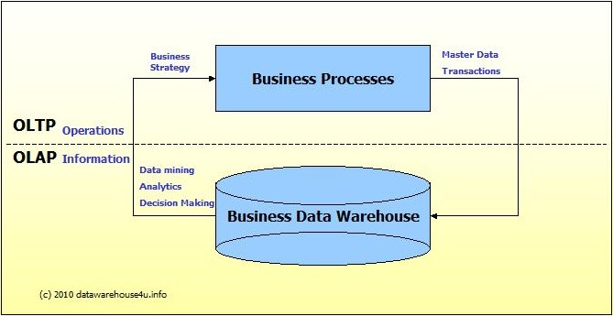

Slika br.1

2. Opis

Cilj seminarskog rada je da se napravi OLTP baza podataka kao i odgovarajuća OLAP baza podataka. Projekat je realizovan korišćenjem MySQL-a i pomoćnog alata MySQL Workbench-a.
Projektni zadatak je predstavljanje baze podataka za aerodrom kao i odgovarajuća OLAP baza uz pomoć koje se vrši analiza i statistika podataka.

3. OLTP model aerodrom baze podataka

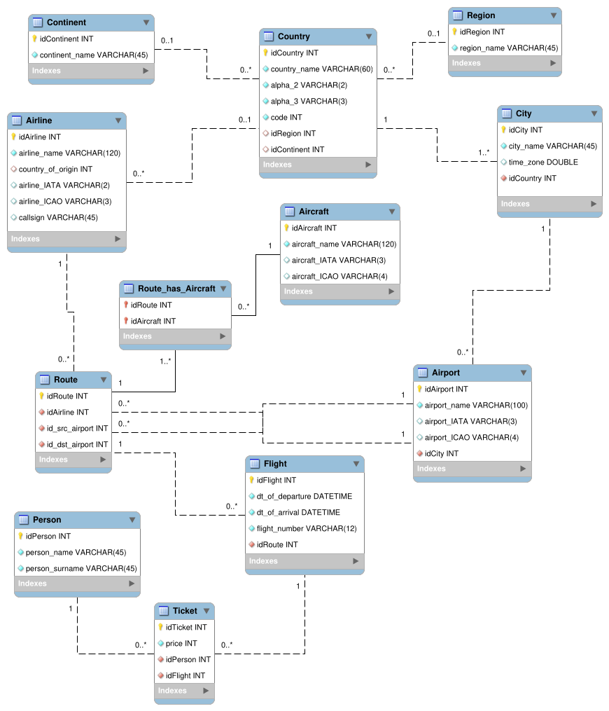
Slika br. 2

3.1. Entiteti

-Continent → predstavlja jedan kontinent (slika br. 3). Polja:
-idContinent → jedinstven broj kontinenta
-continent_name → naziv kontinenta
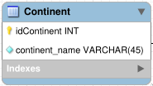

Slika br. 3

-Region → predstavlja jedan region (slika br. 4). Polja:
-idRegion → jedinstven broj regiona
-region_name → naziv regiona
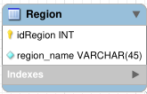

Slika br. 4

-Country → predstavlja jednu državu (slika br. 5). Polja:
-idCountry → jedinstven broj države
-country_name → ime države
-alpha_2 → alfanumerička šifra dužine 2 (dva) karaktera
-alpha_3 → alfanumerička šifra dužine 3 (tri) karaktera
-code → numerička šifra države
-idRegion → jedinstven broj regiona u kojoj se država nalazi
-idContinent → jedinstven broj kontinenta u kojoj se država nalazi
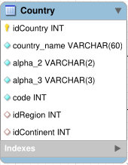

Slika br. 5

-City → predstavlja jedan grad (slika br. 6). Polja:
-idCity → jedinstven broj grada
-city_name → naziv grada
-time_zone → vremenska zona u kojoj se nalazi (UTC)
-idCountry → jedinstven broj države u kojoj se grad nalazi

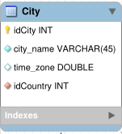

Slika br. 6

-Airline → predstavlja jednu avio kompaniju (slika br. 7). Polja:
-idAirline → jedinstven broj avio kompanije
-airline_name → naziv avio kompanije
-country_of_origin → zemlja porekla avio kompanije
-airline_IATA → alfanumerička šifra avio kompanije dužine 2 (dva) karaktera
-airline_ICAO → alfanumerička šifra avio kompanije dužine 3 (tri) karaktera
-callsign → šifra naziva avio kompanije
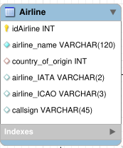

Slika br. 7

-Airport → predstavlja jedan aerodrom (slika br. 8). Polja:
-idAirport → jedinstven broj aerodroma
-airport_name → naziv aerodroma
-airport_IATA → alfanumerička šifra aerodroma dužine 3 (tri) karaktera
-airport_IATA → alfanumerička šifra aerodroma dužine 4 (četiri) karaktera
-idCity → jedinstven broj grada u kom je lociran aerodrom
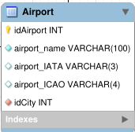

Slika br. 8

-Route → predstavlja jednu rutu, tj. jednu avio liniju, polja čine samo strani ključevi i jedan jedinstveni ključ same rute (slika br. 9). Polja:
-idRoute → jedinstven broj rute
-idAirline → jedinstven broj avio kompanije
-id_src_airport → jedinstven broj polaznog aerodroma
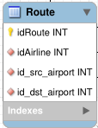
-id_dst_airport → jedinstven broj ciljnog aerodroma

Slika br. 9

-Aircraft → predstavlja jedan avion (slika br. 10). Polja:
-idAircraft → jedinstven broj aviona
-aircraft_name → naziv aviona
-aircraft_IATA → alfanumerička IATA šifra dužine 3 (tri) karaktera
-aircraft_ICAO → alfanumerička ICAO šifra dužine 4 (četiri) karaktera
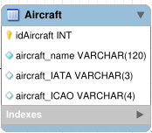

Slika br. 10

-Flight → predstavlja jedan let (slika br. 11). Polja:
-idFlight → jedinstven broj leta
-dt_of_departure → datum i vreme polaska u ISO formatu
-dt_of_arrival → datum i vreme dolaska u ISO formatu
-flight_number → alfanumerički broj leta
-idRoute → jedinstven broj rute leta
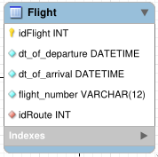

Slika br. 11

-Person → predstavlja jednu osobu tj. jednog putnika (slika br. 12). Polja:
-idPerson → jedinstven broj putnika
-person_name → ime putnika
-person_surname → prezime putnika
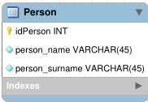

Slika br. 11
-Ticket → predstavlja jednu kupljenu avionsku kartu (slika br. 13). Polja:
-idTicket → jedinstven broj avionske karte
-price → predstavlja cenu karte
-idPerson → jedinstven broj putnika
-idFlight → jedinstven broj leta za koji je kupljena karta
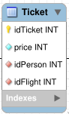

Slika br. 13

3.2. Kardinaliteti

Entiteti su povezani sledećim vezama:
-Continent ↔ Country: povezani su vezom one-to-many. Jedan kontinent može da ima više država.
-Region ↔ Country: povezani su vezom one-to-many. Jednom regionu može da pripada više država.
-Country ↔ City: povezani su vezom one-to-many. Jedna država može da ima više gradova.
-Country ↔ Airline: povezani su vezom one-to-many. Jedna država može da ima više aviokompanija čije je poreklo ista država.
-City ↔ Airport: povezani su vezom one-to-many. Jedan grad može da ima više aerodroma.
-Airline ↔ Route: povezani su vezom one-to-many. Jedna avio kompanija može da leti na više destinacija.
-Route ↔ Flight: povezani su vezom one-to-many. Na jednoj ruti može da bude više letova.
-Airport ↔ Route: povezani su vezom one-to-many. U entitetu Route se čuvaju dve reference na ključ aerodroma, jedan za polazni a drugi za ciljni aerodrom.
-Flight ↔ Ticket: povezani su vezom one-to-many. Na jednom letu mogu da lete više putnika tj. više karata može da bude kupljeno za isti let.
-Person ↔ Ticket: povezani su vezom one-to-many. Jedna osoba može da ima više kupljenih karata.
-Route ↔ Aircraft: povezani su vezom many-to-many u slabom entitetu Route_has_aircraft. Na jednoj ruti može da leti više aviona i jedan avion može da leti na više ruta.
4. OLAP model baze podataka

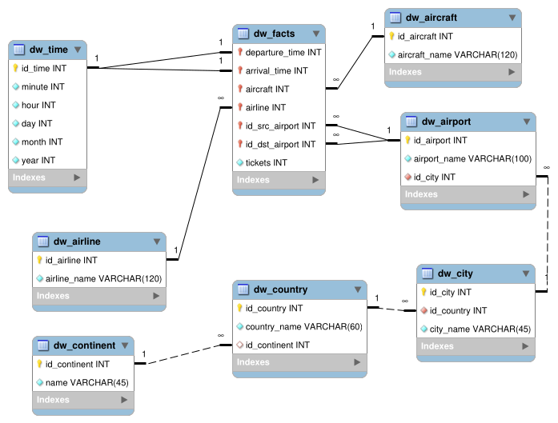
Slika br. 14

4.1. Entiteti

-dw_time → predstavlja vremensku dimenziju u kojoj se čuvaju minut, sat, dan, mesec i godina kao zasebna polja (slike br. 15). Sva polja su numeričke vrednosti. Polja:
-id_time → jedinstven broj dw_time entiteta
-minute → predstavlja minut
-hour → predstavalja sat
-day → predstavlja dan
-month → predstavlja mesec
-year → predstavlja godinu
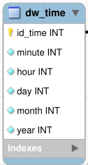

Slika br. 15

-dw_aircraft → predstavlja jedan avion (slika br. 16). Polja:
-id_aircraft → jedinstven broj aviona, odgovara jedinstvenom broju aviona u OLTP bazi entiteta Aircraft.
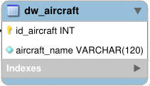
-aircraft_name → naziv aviona

Slika br. 16

-dw_airline → predstavlja jednu avio kompaniju (slika br. 17). Polja:
-id_airline → jedinstven broj avio kompanije, odgovara jedinstvenom broju u OLTP bazi entiteta Airline.
-airline_name → naziv avio kompanije
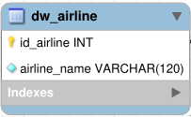

Slika br. 17

-dw_continent → predstavlja jedan kontinent (slika br. 18). Polja:
-id_continent → jedinstven broj kontinenta, odgovara jedinstvenom broju u OLTP bazi entiteta Continent.
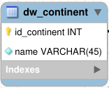
-name → naziv kontinenta

Slika br. 18

-dw_country → predstavlja jednu državu (slika br. 19). Polja:
-id_country → jedinstven broj države, odgovara jedinstvenom broju u OLTP bazi entiteta Country.
-country_name → naziv države
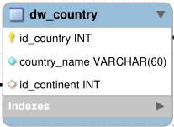
-id_continent → jedinstven broj kontinenta.

Slika br. 19

-dw_city → predstavlja jedan grad (slika br. 20). Polja:
-id_city → jedinstven broj grada odgovara jedinstvenom broju u OLTP bazi entiteta City.
-id_country → jedinstven broj države
-city_name → naziv grada
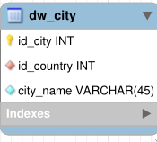

Slika br. 20

-dw_airport → predstavlja jedan aerodrom (slika br. 21). Polja:
-id_airport → jedinstven broj aerodroma, odgovara jedinstvenom broju u OLTP bazi entiteta Airport
-airport_name → naziv aerodroma
-id_city → jedinstven broj grada
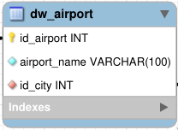

Slika br. 21

-dw_facts → predstavlja tabelu činjenica. Ovaj entitet nema svoj jedinstven identifikacioni broj već funkcionalno zavisi od ostalih entiteta. Ima samo jedno polje, količinu karata kupljenih na tom letu (slika br. 22). Polja:
-departure_time → identifikacioni broj entiteta dw_time Predstavlja vreme polaska leta.
-arrival_time → identifikacioni broj entiteta dw_time Predstavlja vreme dolaska.
-aircraft → identifikacioni broj aviona (dw_aircraft) na tom letu
-airline → identifikacioni broj avio kompanije (dw_airline)
-id_src_airport → identifikacioni broj aerodroma (dw_airport). Predstavlja polazni aerodrom.
-id_dst_airport → identifikacioni broj aerodroma (dw_airport). Predstavlja ciljni aerodrom.
-ticket → polje u kom se čuva ukupan broj karata koje su kupljene na tom letu.

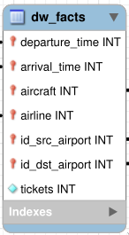

Slika br. 22

4.2 Kardinaliteti

Entiteti su medjusobno povezani sledećim vezama:
-dw_continent ↔ dw_country: povezani su vezom one-to-many.
-dw_country ↔ dw_city: povezani su vezom one-to-many.
-dw_city ↔ dw_airport: povezani su vezom one-to-many.
-dw_airport ↔ dw_facts: povezani su vezom one-to-many.
-dw_aircraft ↔ dw_facts: povezani su vezom one-to-many.
-dw_airline ↔ dw_facts: povezani su vezom one-to-many.
-dw_time ↔ dw_facts: povezani su vezom one-to-one. U tabeli facts se čuvaju dva ključa iz entiteta dw_time, jedan za vreme polaska i jedan za vreme dolaska.

5. Transformacije

Korišćenjem programskog jezika Python realizovana je transformacija OLTP baze podataka u odgovarajuću OLAP bazu podataka.

Transformacija Continent u dw_continent:
Transformacija Country u dw_country:
Transformacija City u dw_city:
Transformacija Airport u dw_airport:

Transformacija Aircraft u dw_aircraft:
Transformacija Airline u dw_airline:
Transformacija Time u dw_time:
Popunjavanje tabele činjenica:
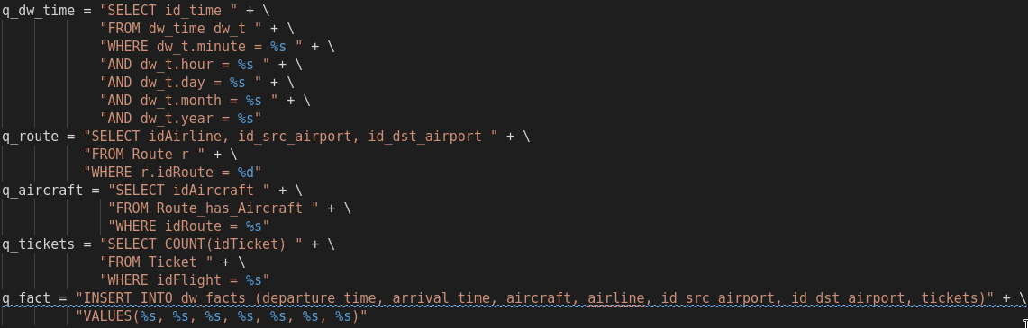

6. Analiziranje podataka OLAP baze

Upit broj 1: Koji model aviona je najčešće korišćen?
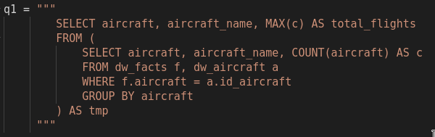

Upit broj 2: Koje sve avio kompanije imaju interkontinentalne letove?
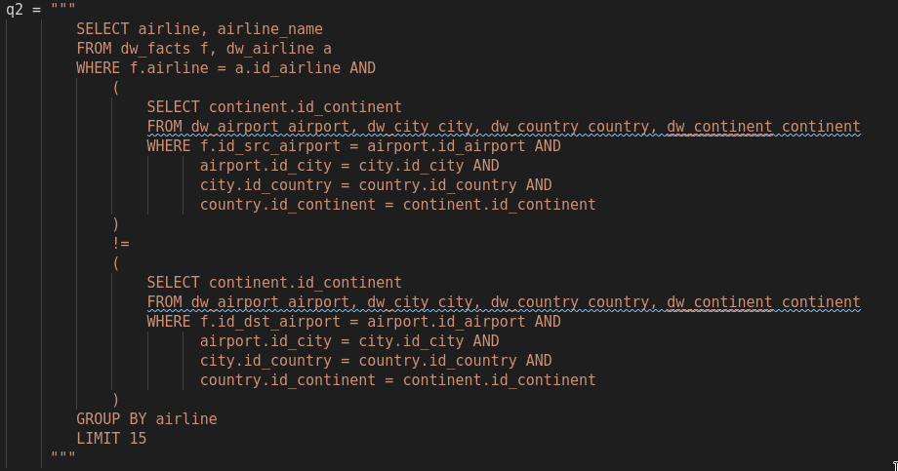

Upit broj 3: Koji je ukupan broj rasprodatih karata u odredjenom mesecu?

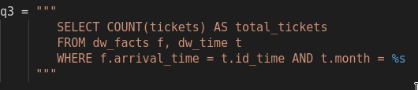

7. Zaključak

Korišcćenje OLTP baze podataka je brzo i efikasno pri unošenju novih podataka i skladištenju bitnih informacija u vezi sa poslovnom logikom, dok se OLAP baza podataka koristi za analiziranje podataka iz OLTP baze podataka i generalno ima manji broj entiteta ali veću kompleksnost samih upita.

8. Literatura

- Prof Jovana Vidaković : Prezentacije sa predavanja iz predmeta: Softversko inžinjerstvo za upravljanje bazama podataka, PMF Novi Sad, 2019/2020.
- https://www.datawarehouse4u.info/Data-warehouse-schema-architecture-star-schema.html
- https://www.datawarehouse4u.info/pages/oltp-vs-olap

